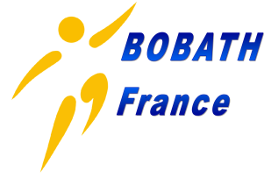 | Bulletin d'inscription au recyclage Bobath 2022  à renvoyer avec une photo d’identité à:  BOBATH France –30 Résidence du Paradis  59239 THUMERIES  ou par mail : amtef.bobath@free.fr

La cotisation annuelle à l'association est obligatoire pour participer à nos formations :
elle est fixée à 50€.
Votre inscription ne sera validée qu'à réception de votre bulletin d'inscription entièrement complété et d' un acompte de 30% du coût global de la formation.

Veuillez remplir le formulaire en écriture d’imprimerie et les adresses mail lisiblement en forçant sur les points et les traits.

NOM : NOM de NAISSANCE :

PRENOM : DATE de NAISSANCE :

PROFESSION : LIEU de NAISSANCE :
Code postal et pays
- pourcentage du temps en exercice libéral : ......................................
- pourcentage du temps en exercice salarié : ......................................

N° ADELI : ou N° RPPS :

ADRESSE PERSONNELLE :

TELEPHONE : E-MAIL :

ADRESSE PROFESSIONNELLE :

TELEPHONE : E-MAIL :

Je joins ma cotisation soit la somme de 50 € par chèque n° du (date)
Ou par virement du
Je joins mon acompte d'un montant de par chèque n° du

Avez-vous déjà participé à une FORMATION BOBATH DE BASE ? : OUI / NON

Si oui, DATE et LIEU :

Avez-vous des besoins spécifiques en termes d’adaptation pédagogique ou d’adaptation des locaux ? Précisez :

- Si le financement de la formation est assuré par votre employeur, merci de nous donner ses coordonnées.

Nom du Directeur de l'établissement :

Adresse :

N° de téléphone et /ou e.mail :

A ………………………….. le……………………………

Votre signature : Signature et cachet de l’employeur:

